评标入场登记操作手册

一、建设工程：入场登记
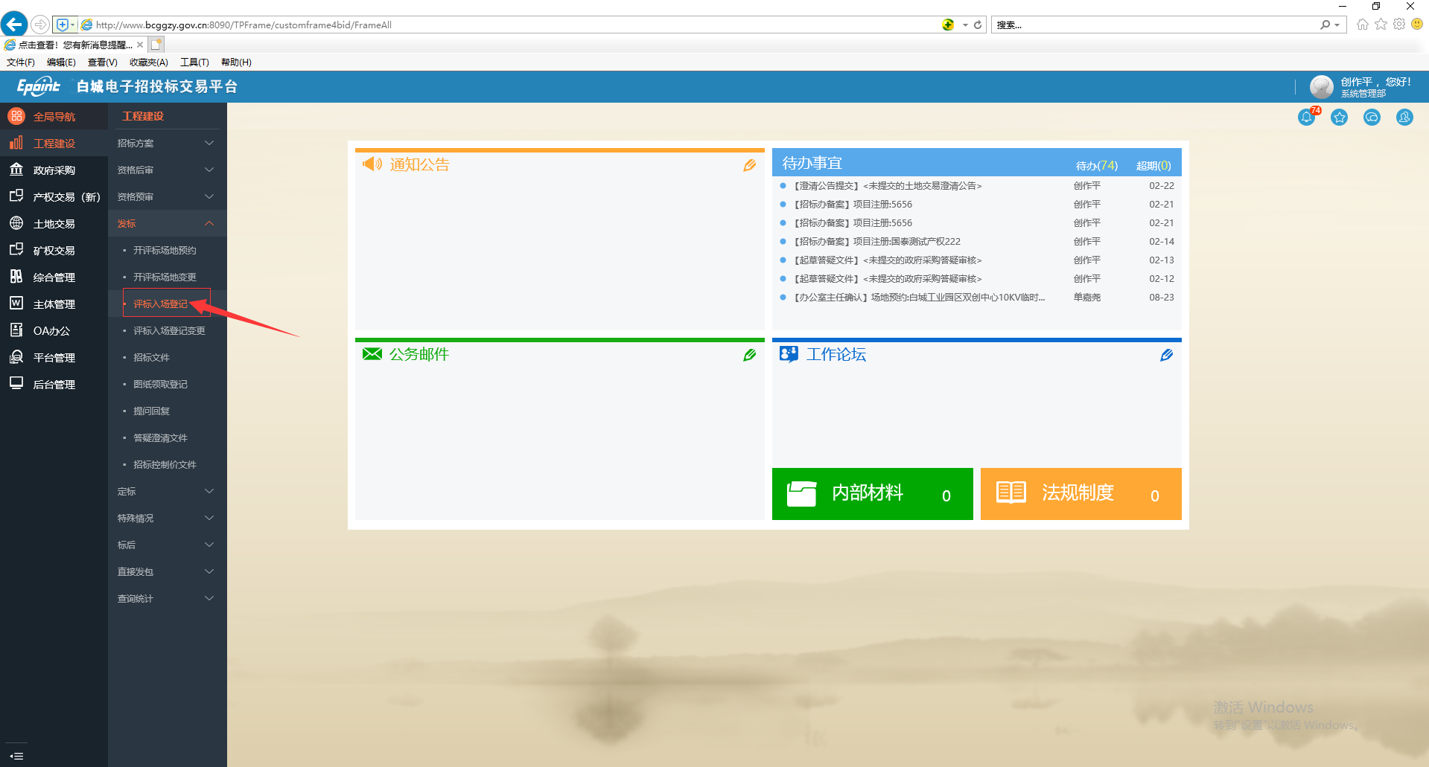
1、功能位置：建设工程-发标-评标入场登记。
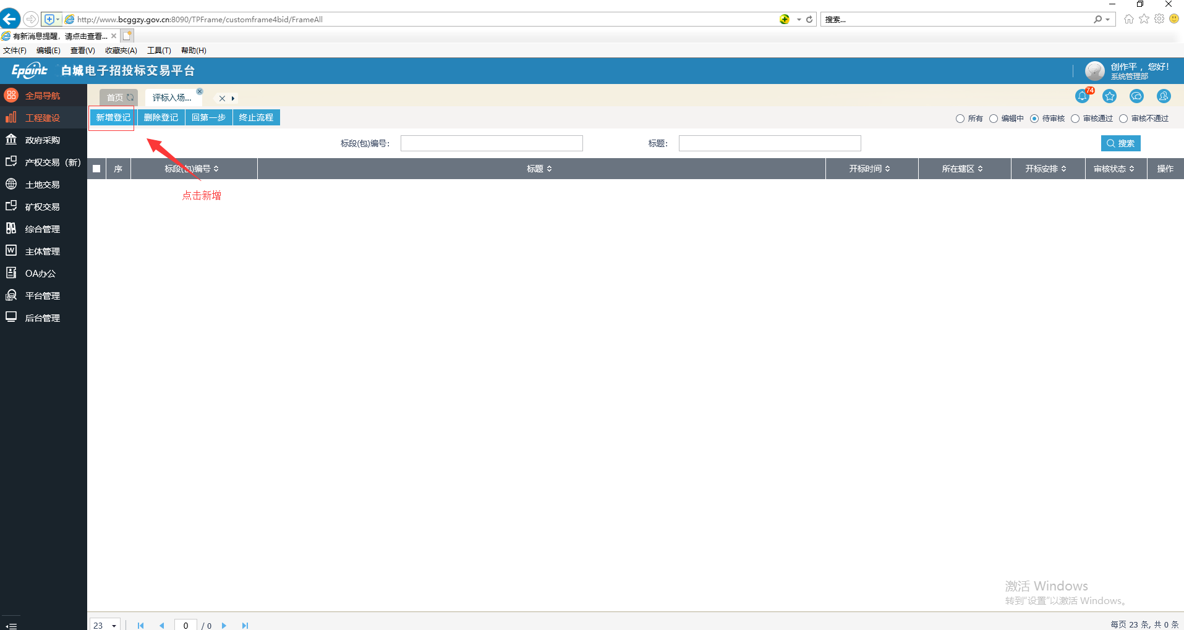
2、进入评标入场登记，点击新增登记。
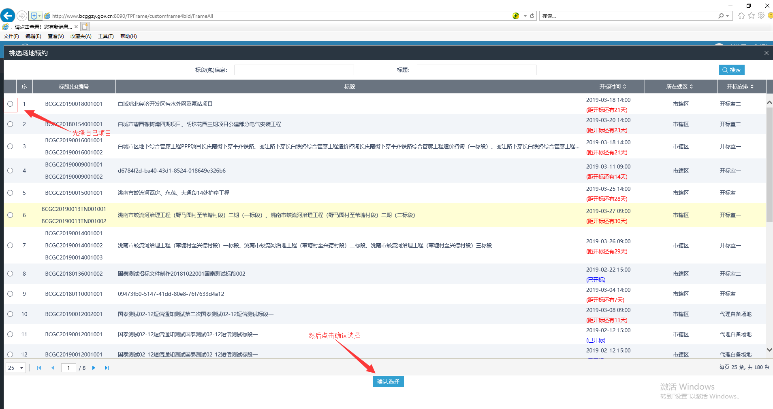
3、进入新增登记选择自己项目，然后点击，“确认选择”进入录入界面。
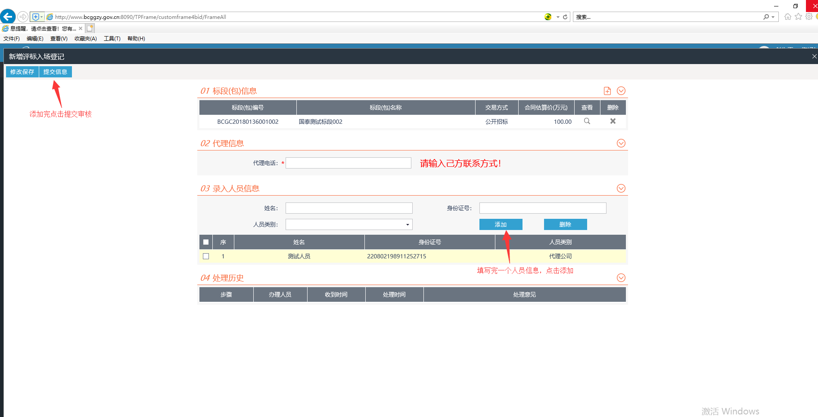
4、进入录入界面后正确录入信息然后提交审核即可。
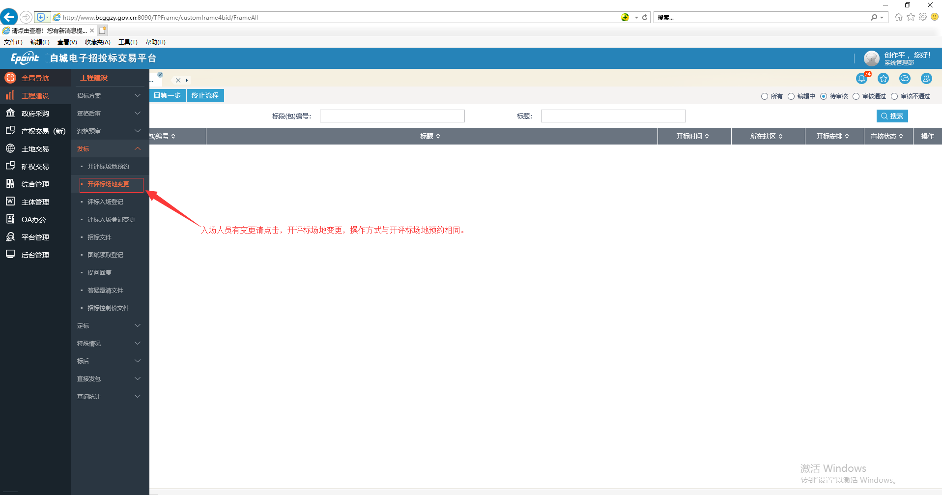
- 评标入场登记审核通过后，评标入场人员有变更的话可以点击，评标入场登记变更功能，操作与评标入场登记相同。

二、政府采购评标入场登记
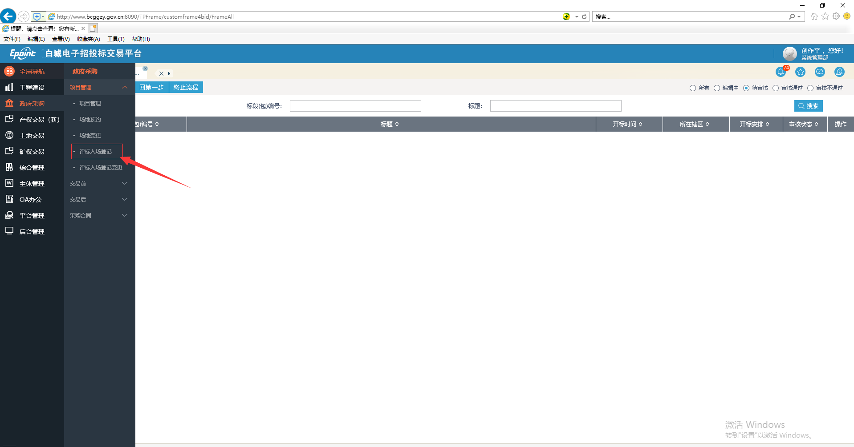
2.1、功能位置：政府采购-项目管理-评标入场登记
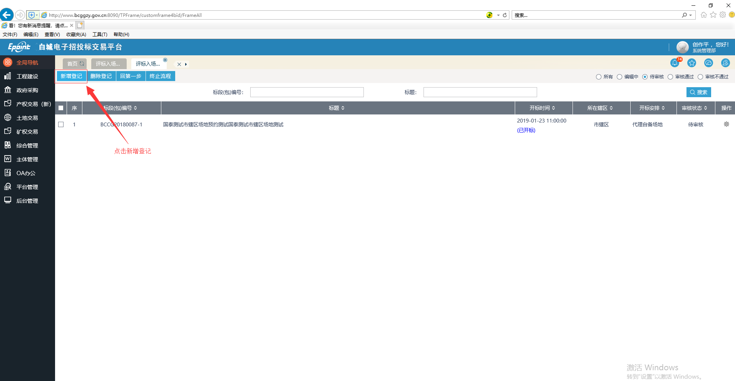
2.2、进入评标入场登记
2.3、进入新增登记选择自己项目，然后点击，“确认选择”进入录入界面。
2.4、进入录入界面后正确录入信息然后提交审核即可。
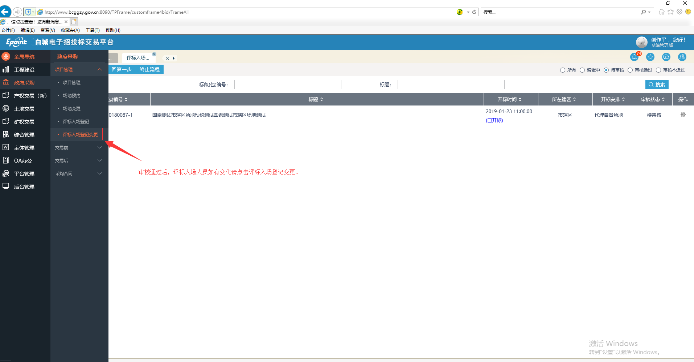
2.5、评标入场登记审核通过后，评标入场人员有变更的话可以点击，评标入场登记变更功能，操作与评标入场登记相同。

